Git 구조..

1. 서버측

1.1 : go-ethereum.git : build version

go-ethereum.git :

2.1 로컬 폴더는

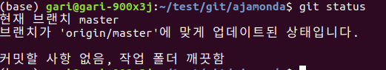git status : 현재 브랜치 및 상태를 확인할 수 있다.

git checkout -b branch-name : branch-name의 이름을 가진 branch 생성 및 해당 branch로 전환

(git branch branch-name: branch 생성만 한다)

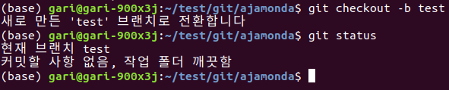

파일 수정 후, add와 commit 과정을 거쳐 최초로 push할 때, remote의 upstream을 지정해야 한다.

git push --set–upstream origin branch-name

예) git push --set–upstream origin working ; 서버의 working 브랜치를 내 로컬 파일들의 업로드 저장소로 설정시

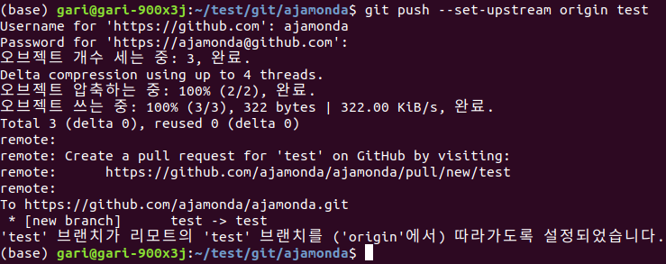

git checkout branch-name : branch_name의 이름을 가진 branch로 전환

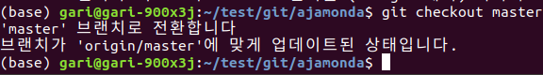

git merge branch_name: branch_name의 이름을 가진 branch와 현재 브랜치를 merge

git pull origin branch_name: remote branch_name의 이름을 가진 branch를 fetch 및 현재 브랜치와 merge

(일반적으로 master branch에 merge하는 경우엔 pull request를 사용하는데, 로컬 git은 잘 모르겠음)

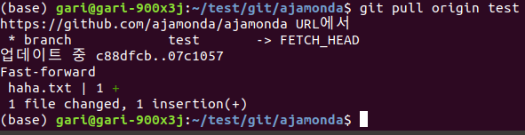

git branch -d branch_name: branch_name의 이름을 가진 branch 삭제

git branch -l: 로컬의 branch 목록 출력

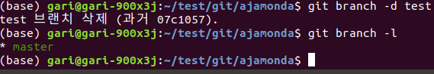

git push origin --delete branch_name: remote의 branch 삭제

